
202…-202… EĞİTİM-ÖĞRETİM YILI www.fenusbilim.com ORTAOKULU
8. SINIF 2. DÖNEM 1. FEN BİLİMLERİ BEP SINAVI-CEVAPLAR
ÖĞRENCİNİN; PUANI:
Adı/Soyadı:
Sınıf/No:

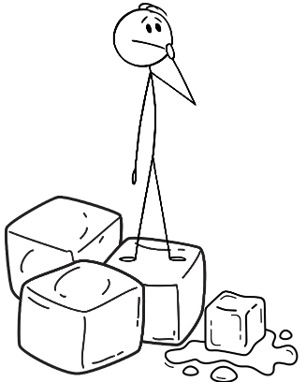
F.8.4.5.2- Hâl değiştirmek için gerekli ısı, maddenin cinsi ve kütlesiyle ilişkilidir.
1)

Büyük bir buz parçası mı, yoksa küçük bir buz parçası mı daha hızlı erir? Neden?
Küçük buz parçası daha hızlı erir. Çünkü küçük ısıyı daha çabuk alır.

F.8.4.5.3- Maddelerin hâl değişimi ve ısınma grafiğini çizerek yorumlar.
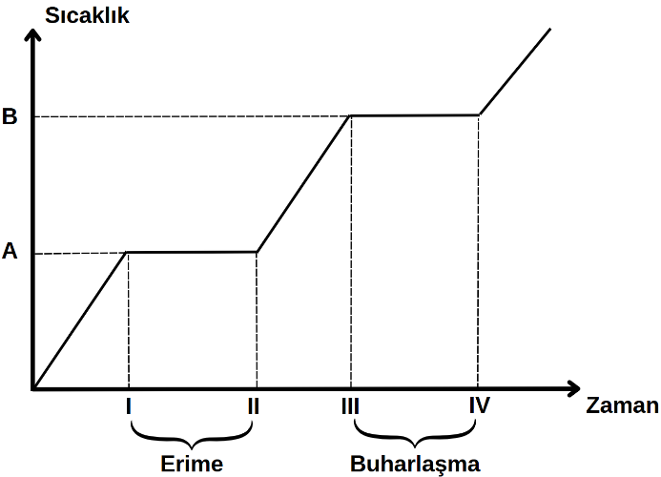
2)

Yukarıda verilen buzun erime grafiğine bakarak, buzun erimesi sırasında sıcaklığın nasıl değiştiğini (ARTAR-AZALIR-DEĞİŞMEZ) belirtin.
DEĞİŞMEZ

F.8.4.5.4- Günlük yaşamda meydana gelen hâl değişimleri ile ısı alışverişini ilişkilendirir.
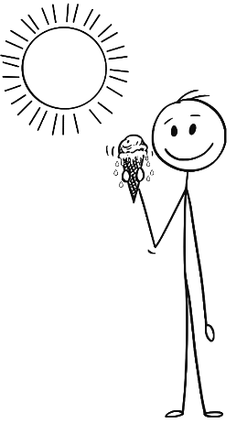
3)

Dondurmamız neden sıcak havada erir?
Çünkü sıcak hava dondurmaya ısı verir. Dondurma ısı alınca katı halden sıvı hale geçer ve erir.

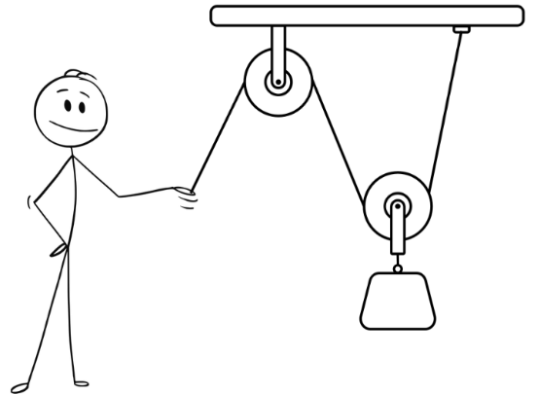
F.8.5.1.1- Basit makinelerin sağladığı avantajları örnekler üzerinden açıklar.
4)

Makaralar nerelerde kullanılır? 3 adet örnek verin.
- Bayrak direğinde bayrağı yukarı çekmek için
- İnşaatlarda yük kaldırmak için
- Yelkenli teknelerde yelkenleri çekmek için

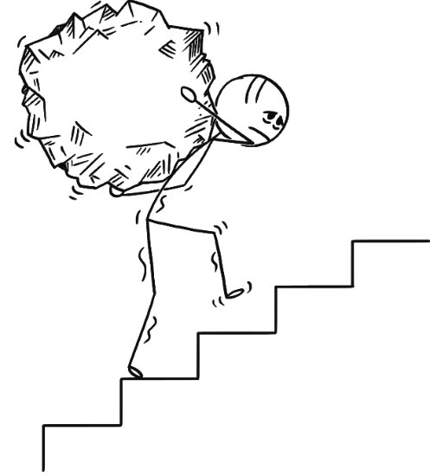
F.8.5.1.2- Basit makinelerden yararlanarak günlük yaşamda iş kolaylığı sağlayacak bir düzenek tasarlar.
5)

Bir yükü yukarı taşımak için hangi basit makineleri kullanabiliriz? 2 adet örnek verin.

- Makara
- Eğimli düzlem (rampa)

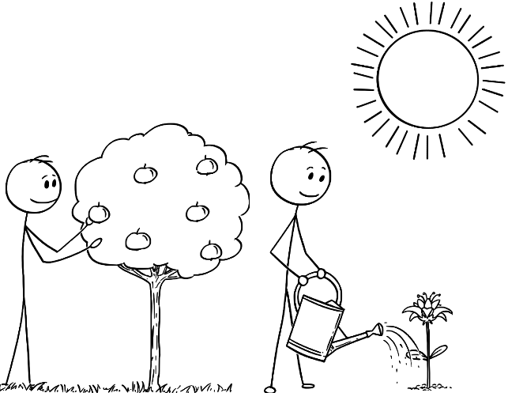
F.8.6.2.2- Fotosentez hızını etkileyen faktörler ile ilgili çıkarımlarda bulunur
6)

Güneş ışığı olmadan bitkiler fotosentez yapabilir mi? Neden?

Hayır, yapamaz. Çünkü fotosentez için ışık gerekir. Güneş ışığı olmazsa bitki besin üretemez.

BAŞARILAR


https://www.instagram.com/fenusbilim/


https://www.fenusbilim.com/


https://www.youtube.com/@fenusbilim

